Общие сведения

Муниципальное автономное дошкольное образовательное учреждение «Детский сад № 26»
Тип ОУ дошкольное__
Юридический адрес: г.Лысьва,ул.Гайдара, 25
Фактический адрес ОУ:
Ул.Гайдара, 25; ул.Энгельса, 29; ул. Ленина, 47; п.Невидимка, ул.Больничная, 3.

Руководители ОУ:
Директор Долгих Наталья Петровна __3-03-01
(фамилия, имя, отчество) (телефон)

Заместитель директора по АХЧ Шушалыкова Ольга Валентиновна_3-02-91
(фамилия, имя, отчество) (телефон)

Заместитель директорапо ВМР (ул. Гайдара, 25) _Атняшева Ирина Владимировна 3-02-92
(фамилия, имя, отчество) (телефон)
Старший воспитатель(ул. Энгельса, 29) Кузнецова Ирина Владимировна 3-02-50
(фамилия, имя, отчество) (телефон)
Старший воспитатель(ул. Ленина, 47) Носкова Анастасия Геннадьевна 3-02-60
(фамилия, имя, отчество) (телефон)
Старший воспитатель(п. Невидимка, ул. Больничная, 3) Омышева Ольга Радиковна 5-81-05
(фамилия, имя, отчество) (телефон)

Ответственныеработники
муниципального органа
образования ___заместитель начальника Управления____ _Столбов А.Н__________
(должность) (фамилия, имя, отчество)
________________6-16-71__________________________
(телефон)

Ответственные работники
за мероприятия по профилактике
детского травматизма ___зам.по ВМР___________ _Атняшева И.В..____
(должность) (фамилия, имя, отчество)
________________3-02-92________________________
(телефон)
Ответственные работники
за мероприятия по профилактике
детского травматизма ___ст. воспитатель___Кузнецова И.В.____
(должность) (фамилия, имя, отчество)
________________3-02-50________________________
(телефон)
Ответственные работники
за мероприятия по профилактике
детского травматизма ___ст. воспитатель___Носкова А.Г.____
(должность) (фамилия, имя, отчество)
________________3-02-60________________________
(телефон)

Ответственные работники
за мероприятия по профилактике
детского травматизма ___ст. воспитатель___Омышева О.Р.____
(должность) (фамилия, имя, отчество)
________________5-81-05________________________
(телефон)

Количество учащихся общее________________506_________________________
Наличие уголка по БДД в каждой группе имеются наглядные материалы
(если имеется, указать место расположения)

Ответственный
от Госавтоинспекции __инспектор по пропаганде БДД __ _Иутин А.Н.____
(должность) (фамилия, имя, отчество)
_______8-950-447-05-66________________________
(телефон)

Ответственныеот Госавтоинспекцииза мероприятия по профилактике
детского травматизма

__Уразаев А.Г. __ _ул.Гайдара, 25____
(должность) (место объекта)

__Зернин А.А.__ _ул. Энгельса, 29____
(должность) (место объекта)

__Евдокимов И.В. __ _ул. Ленина, 47____
(должность) (место объекта)

Иутин А.Н. __ п.Невидимка, ул. Больничная, 3
(должность) (место объекта)

Телефоны оперативных служб:
Полиция- 02,102
Пожарная 01,101
МЧС 2-91-11
Скорая помощь 03,103

Содержание
- План-схемыДОУ.
- район расположенияДОУ,пути движения транспортных средств и детей (учеников, обучающихся);пути движения транспортных средств к местам разгрузки/погрузки и рекомендуемых безопасных путей передвижения детей по территории образовательного учреждения.
- Организация работы по профилактике детского дорожно-транспортного травматизма
2.1.Нормативные документы по организации работы по предупреждению детского дорожно-транспортного травматизма.
2.2.Система мер по профилактике детского дорожно-транспортного травматизма.
2.3.Основные направления дошкольной программы по БДДТ на 2021-2022гг.

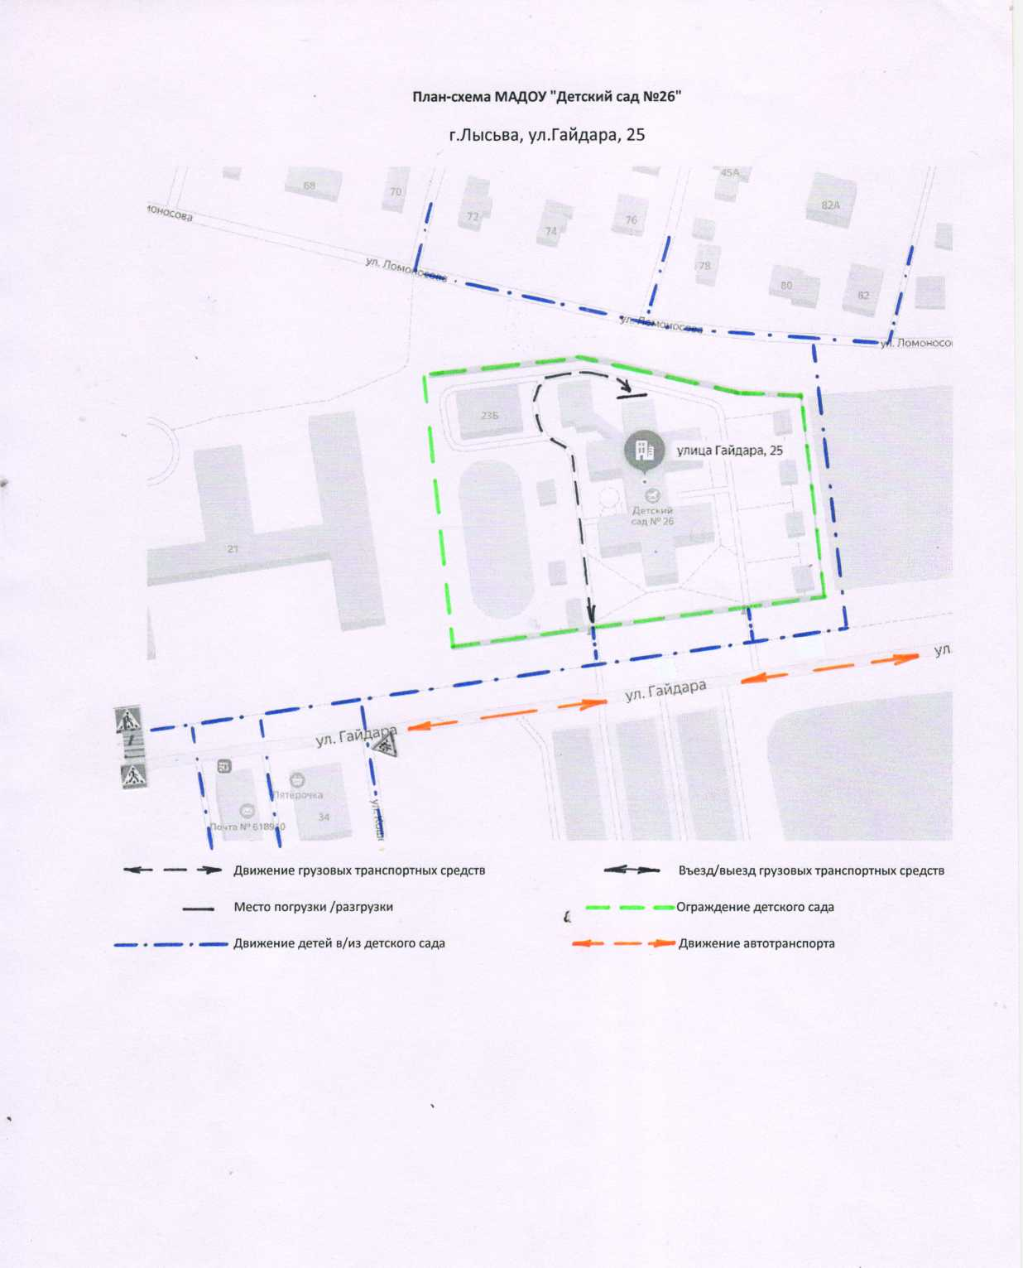
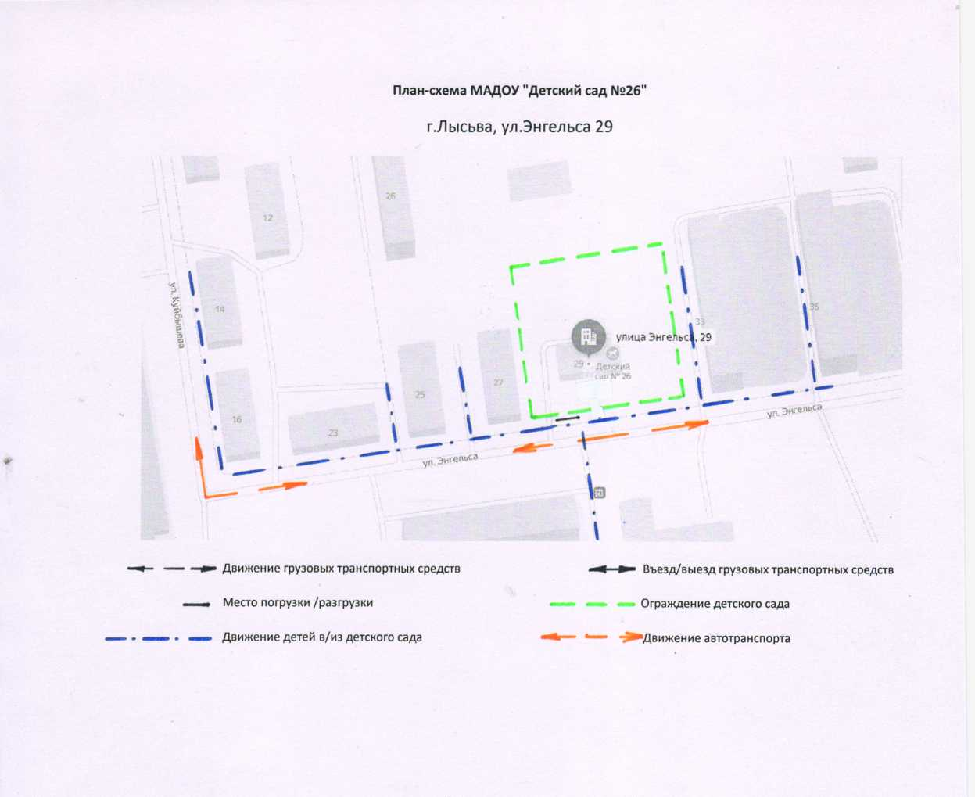
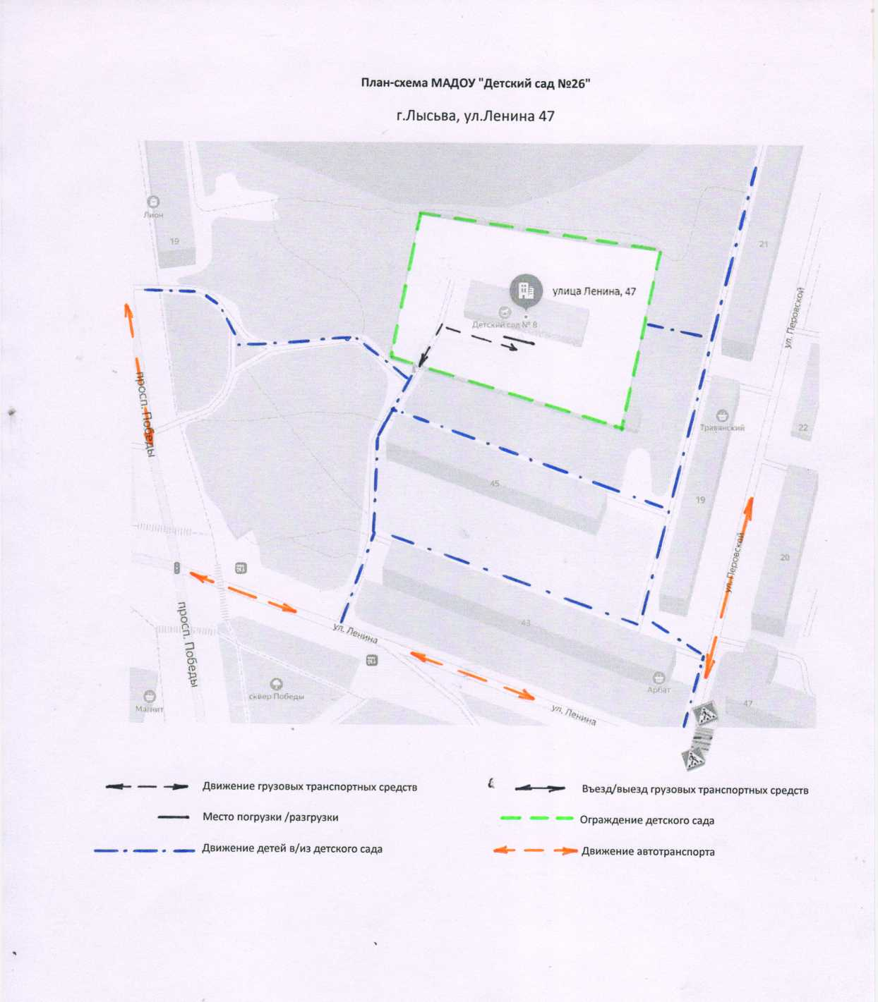
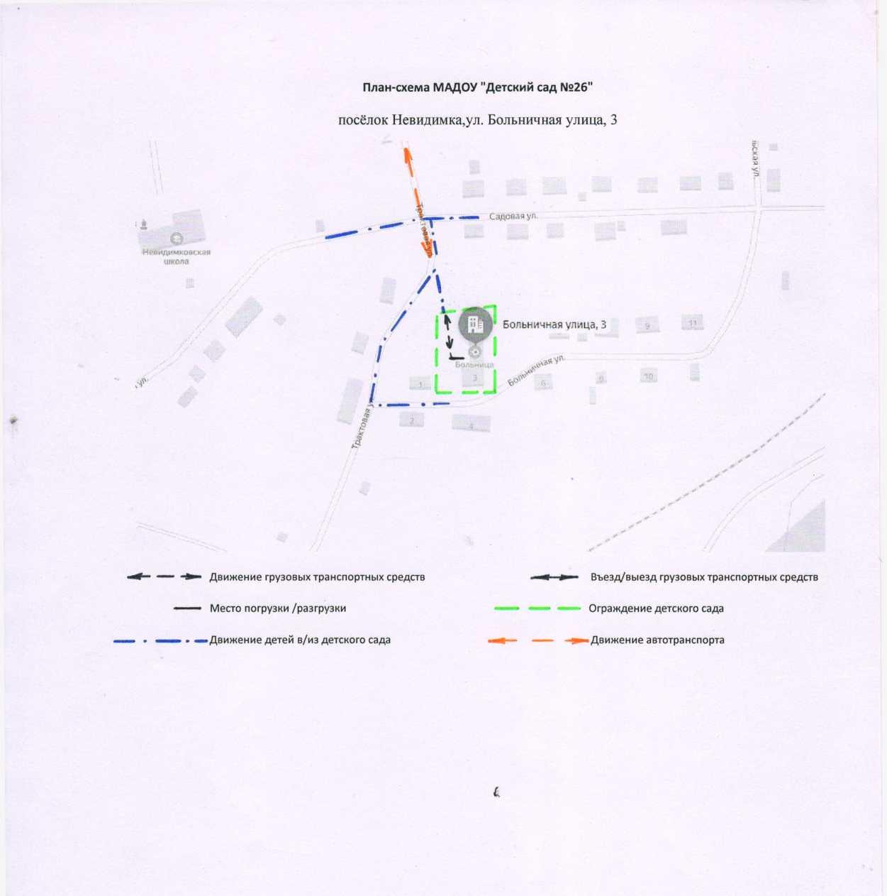

II. Организация работы по профилактике детского дорожно-транспортного травматизма
Жизнь и здоровье человека являются наивысшей ценностью. Государство берёт на себя ответственность за защиту, охрану и обеспечение безопасности жизнедеятельности человека. Одной из составляющих общей безопасности является дорожная безопасность. И именно дорожная безопасность, как показывает статистика, является в настоящее время наиболее проблемной. Особенно тревожно то, что в дорожно-транспортных происшествиях гибнут и получают травмы дети, подчас и дошкольного возраста. И как мы понимаем, в этих случаях (независимо от того, какое решение примут следственные органы) виноваты взрослые.
Субъектами, осуществляющими деятельность по профилактике детского дорожно-транспортного травматизма, являются: подразделения Госавтоинспекции, средства массовой информации, общественные объединения, деятельность которых связана с дорожным движением, а также дошкольные и иные образовательные учреждения.
В воспитательном процессе МАДОУ выделена образовательная область "Безопасность", которая включает в себя задачу по передаче детям знаний о правилах безопасности дорожного движения в качестве пешехода и пассажира транспортного средства.
Для достижения поставленной задачи главная роль отводится педагогам и родителям. От того, насколько сами они будут подготовленными, очень многое зависит. Так, взрослые должны знать:
- правила дорожного движения, относящиеся к движению пешеходов, велосипедистов, перевозке пассажиров;
- основные дорожные знаки, касающиеся участников дорожного движения;
- сигналы светофора, регулировщика;
- требования безопасности при перевозке групп детей автобусами, при движении колонной.
Одновременно необходимо знать и возможные формы обучения детей дошкольного возраста, с учётом их психофизиологических особенностей. Взрослые должны помнить, что обучение правилам дорожного движения должно быть:
- постоянным (лучше частые короткие занятия с ребёнком, чем продолжительные, но редкие);
- конкретным (необходимо сосредоточить внимание ребёнка на действиях в условиях реального движения);
- направленным на привитие безопасных способов поведения на дороге, а не только запоминанию правил дорожного движения;
- применимым к ближайшему окружению.
В детском саду педагоги прилагают много усилий для того, чтобы помочь ребёнку овладеть правилами дорожного движения, подготовить его к школьному периоду жизни, а именно: самостоятельно пользоваться правилами безопасного передвижения, начиная с территории своего микрорайона.
Одним из самых надёжных способов формирования у дошкольника безопасного поведения на дорогах является беседы, рассматривание ситуаций и их обсуждение, наблюдение дорожных ситуаций на целевых прогулках, а также:
- рассматривание иллюстраций, картин;
- моделирование дорожных ситуаций;
- обучающие и развивающие игры;
- изготовление с детьми атрибутов и игрушек для занятий по теме дорожной безопасности;
- художественно-творческая деятельность детей и др.
Для организации в МАДОУ таких форм работы с детьми создаётся соответствующая развивающая предметно-пространственная среда. Кроме этого, в развивающей среде используются:
- макет улицы с транспортными средствами (со средней группы);
- схема маршрута безопасного движения в детский сад;
- наглядно-иллюстративный материал;
- обучающие и развивающие игры;
- атрибуты для сюжетно-ролевых игр с дорожной тематикой;
- детская художественная литература;
- картотека стихов, загадок, считалок, поговорок, пословиц;

В МАДОУ в целях пропаганды безопасности дорожного движения и профилактики детского дорожно-транспортного травматизма оформлены информационные "Уголок безопасности". Материалы, представленные на стендах, включают в себя следующее содержание:
- Приказ директора МАДОУ о назначении лица, ответственного за работу по профилактике детского дорожно-транспортного травматизма.
- План работы ДОУ по профилактике детского дорожно-транспортного травматизма.
- наглядная информация на стендах для родителей, в папках-передвижках;
- родительские собрания, беседы с участием педагогов;
- совместные праздники и развлечения.
2.1.Нормативные документы по организации работы по предупреждению детского дорожно-транспортного травматизма
- Приказ директора МАДОУ о назначении лица, ответственного за работу по профилактике детского дорожно-транспортного травматизма.
- Инструкция по безопасному движению работников.
- Инструкция по предупреждению детского дорожного травматизма.
- Инструкция по технике безопасности проведения пешеходных экскурсий.

Система работы педагогического коллектива по профилактике детского дорожно-транспортного травматизма

  - Система мер по профилактике детского дорожно-транспортного травматизма

1.1 Образовательная деятельность
- проведение непосредственно образовательной деятельности и бесед с детьми по правилам дорожного движения;
- чтение детских художественных произведений, заучивание стихотворений о правилах дорожного движения;
- рассматривание картин, иллюстраций;
- проведение целевых прогулок и экскурсий;
- проведение игр разного вида (сюжетно - ролевые, дидактические, настольно-печатные, подвижные и др.);
- проведение «минуток безопасности» по БДД;
- включение темы «Дорожная безопасность» в календарное планирование непосредственно образовательной деятельности педагогов-специалистов;
- организация развлечений и праздников по ПДД;
- участие в проведении месячников безопасности (по плану Управления образования)

1.2 Информационное и материально-техническое обеспечение
- методическая и справочная литература по правилам дорожного движения;
- размещение стендов по БДД в фойе образовательного учреждения и в информационных уголках для родителей;
- оформление схем безопасных маршрутов по всем зданиям МАДОУ «Детский сад № 26»;
- оснащение центров безопасного движения в групповых помещениях;
- наличие безопасных маршрутов движения «Дом - детский сад» в микрорайоне, где находится детский сад;
- инструктаж воспитателей;

1.3 Работа с родителями
- обсуждение вопросов БДД на родительских собраниях;
- оформление наглядной информации по профилактике и предупреждению ДДТТ (памятки, листовки, буклеты, бюллетени, консультации и др.)

1.4 Контроль со стороны администрации
- обсуждение вопросов по профилактике и предупреждению ДДТТ на совещаниях при руководителе, педагогических советах;
- проведение оперативного контроля по изучению ПДД (по годовому плану);

2.3. Основные направлениядошкольной программы по БДДТ на 2021-2022 г.

Цели и задачи программы
1.Сохранение жизни и здоровья детей.
2. Создание необходимых условий для обеспечения непрерывного воспитательного процесса в области безопасности дорожного движения.
3. Создание у детей стереотипов безопасного поведения на улице.
4. Обучение основам транспортной культуры.
Ожидаемый результат

- Совершенствование профилактической работы по ПДД в детском саду;
- формирование навыков правильного поведения детей;
7. План работы по теме «Профилактика детского дорожно-транспортного травматизма, воспитание навыков безопасного поведения на улицах и дорогах»на 2021-2022 учебный год в МАДОУ «Детский сад № 26»

№ | Наименование мероприятий | Срок исполнения | Ответственный  за исполнение | Отметка об исполнении
Организационная работа
1 | Утверждение плана работы по профилактике ДДТТ на 2021-2022 учебный год | август, 2021 | Долгих Н.П.
2 | Обновление и дополнение Паспорта дорожной безопасности и схемы безопасных подходов. | сентябрь, 2021 | Атняшева И.В.
3 | Пополнение групп методической, детской литературой, наглядными пособиями | в течение года | Кузнецова И.В.  Носкова А.Г.
4 | Издание приказа о назначении ответственного лица по профилактической работе по предупреждению  детского дорожно-транспортного травматизма в 2021-2022 учебном году | сентябрь, 2021 | Долгих Н.П.
5 | Обновление игровой дорожной разметки на территории МАДОУ | май, 2022 | Шушалыкова О.В.
Методическая работа
1. | Инструктажи по предупреждению ДДТТ | Ежегодно – сентябрь, март, июнь; при проведении экскурсий и др. мероприятий | Атняшева И.В.
2. | Выставка и обзор методической литературы по основам безопасности дорожного движения | сентябрь, 2021 | Атняшева И.В.  Кузнецова И.В.  Носкова А.Г.
3. | Консультации:  «Целевые прогулки как форма профилактики детского дорожно-транспортного травматизма»  «Психофизиологические особенности дошкольников и их поведение на дороге»  «Организация изучения правил дорожного движения с детьми в летний оздоровительный период» | сентябрь, 2021  январь, 2022  май, 2022 | Атняшева И.В.  Кузнецова И.В.  Носкова А.Г.
4. | Участие в движении ЮИД Лысьвенского городского округа | в течение года | Атняшева И.В. Кузнецова И.В.  Носкова А.Г.
Работа с родителями
1 | Включение вопросов по ПДД в повестку родительских собраний | в течение года | Кузнецова И.В.  Носкова А.Г.  Атняшева И.В.
2 | Привлечение родителей к разработке схем безопасных маршрутов движения детей «Дом - детский сад», в которых отображаются «опасные» места на дорогах. | сентябрь, 2021 | Атняшева И.В. Кузнецова И.В.  Носкова А.Г.
3 | Проведение консультаций, разработка рекомендаций, памяток, оформление папок-передвижек по ПДД | в течение года | Кузнецова И.В.  Носкова А.Г.  Атняшева И.В.
4 | Привлечение родителей к участию в мероприятиях по ЮИД | апрель, 2022 | Атняшева И.В. Кузнецова И.В.  Носкова А.Г.
5 | Публикация материалов для родителей на сайте МАДОУ | в течение года | Атняшева И.В.
Взаимодействие с ГИБДД
1 | Привлечение сотрудников ГИБДД к массовым мероприятиям, родительским собраниям | сентябрь, 2021 | Атняшева И.В.
2 | Участие в конкурсах, викторинах, акциях и др. мероприятиях, организованных отделом ГИБДД | постоянно | Атняшева И.В.
 | Привлечение родителей к движению ЮИД Лысьвенского городского округа | в течение года | Атняшева И.В.

Лист замечаний и предложений.

